24 viernes. San Antonio María Claret
Dios nuestro, que con tu perdón y tu misericordia, nos das la prueba más delicada de tu omnipotencia, apiádate de nosotros, pecadores, para que no desfallezcamos en la lucha por obtener el cielo que nos has prometido. Por nuestro Señor Jesucristo…
Efesios 4,1-6 Un solo cuerpo, un solo Señor, una fe, un solo bautismo
Salmo 23 Haz, Señor, que te busquemos.
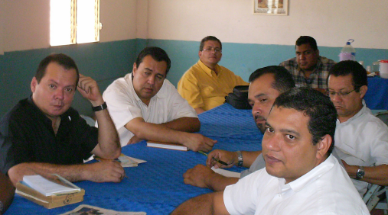
Lucas 12,54-59 Si saben interpretar el tiempo. ¿Por qué no interpretan los signos de los tiempos? “En aquel tiempo, decía Jesús a la gente: Cuando vean una nube que se levanta en el occidente, al momento dicen: Va a llover, y así sucede. Y cuando sopla el sur, dicen: Viene bochorno, y así sucede. ¡Hipócritas! Saben explorar el aspecto de la tierra y del cielo, ¿cómo no exploran, pues, este tiempo? ¿Por qué no juzgan por ustedes mismos lo que es justo? Cuando vayas con tu adversario al magistrado, procura en el camino arreglarte con él, no sea que te arrastre ante el juez, y el juez te entregue al alguacil y el alguacil te meta en la cárcel. Te digo que no saldrás de allí hasta que no hayas pagado el último céntimo”
Con los signos del vaticano II
- Desde el vaticano se abrió una puerta a al esperanza de la Iglesia.
- Estamos celebrando los 50 años de la elección de Juan XXIII como Papa
- El Vaticano nos trajo un signo al tiempo de la liturgia, costumbres, lenguaje…
- Era necesario adaptarse a los nuevos tiempos de la realidad del siglo XX
- Desde el Vaticano II se suprimió lo innecesario, se profundizó en lo esencial y estableció un diálogo
- Lo que se mantenía como bandera y alegría del cristiano sería: el Papa sigue siendo el Vicario de Cristo en la tierra; en la Eucaristía está verdaderamente presente Cristo Jesús y la caridad sigue siendo el mandamiento nuevo.
Leyendo, oyendo y viendo
- Desde muy temprano empezamos a informarnos.
- Discutiendo, comentando y participando de la vida comunicacional.
- Pero sin olvidar que debemos darle a Dios lo que es Dios y al César lo que es del César.
- Es decir, vivir con justicia, saber dar a Dios lo debido y a los hombres.
Una señal por el amor de Dios
- Son los fariseos y saduceos los que piden una señal del cielo
- Ellos bien conocen la situación y desprecian las cosas de Dios.
- Entonces, Jesús les responde: Saben interpretar el aspecto de la tierra ¿Cómo no saben interpretar el tiempo presente?
¿Cómo no saben qué hacer?
- Jesús los invita a ver el tiempo presente.
- Para ello usa el vocablo Kairós: hora cumplida del reino de Dios.
- Tiempo de gracia y oportunidad de salvación.
- Por lo tanto es el tiempo de la decisión, no para pedir señales.
Tómate Tiempo
Tómate tiempo para trabajar, Porque es el precio del éxito
Tómate tiempo para pensar, Porque es el manantial de la fuerza
Tómate tiempo para jugar con tus hijos, Porque es el secreto de la juventud
Tómate tiempo para leer, Porque es la base de la ciencia y de tu conocimiento
Tómate tiempo para ser amable, Porque es la fuerza de la felicidad
Tómate tiempo para amar, Porque es el verdadero placer de vivir
Tómate tiempo para estar alegre, Porque es la música del alma
Pero sobre todo y sobre todas las cosas tómate tiempo para hablar con tu creador tu Dios, pues es terminar de BUSCARTE para comenzar a DESCUBRIRTE!
Tiempo para Todo
Hay bajo el sol un momento, y un tiempo para hacer para todo cada cosa;
Tempo para nacer y tiempo para morir.
Tiempo para plantar y tiempo para arrancar lo plantado;
Tiempo para matar y tiempo curar;
Tiempo para demoler y tiempo para edificar;
Tiempo para llorar y tiempo para reír;
Tiempo para gemir y tiempo para bailar;
Tiempo para lanzar piedras y tiempo para recogerlas;
Tiempo para los abrazos y tiempo para retenerse a ellos;
Tiempo para buscar y tiempo para perder;
Tiempo para conservar y tiempo para tirar fuera;
Tiempo para rasgar y tiempo para coser;
Tiempo para callarse y tiempo para hablar;
Tiempo para amar y tiempo para odiar;
Tiempo para la guerra y tiempo para la Paz;
Al final ¿Que provechos saca uno de su afán?
Si siempre hay tiempo para todo....
mrivassnchez@gmail.com

